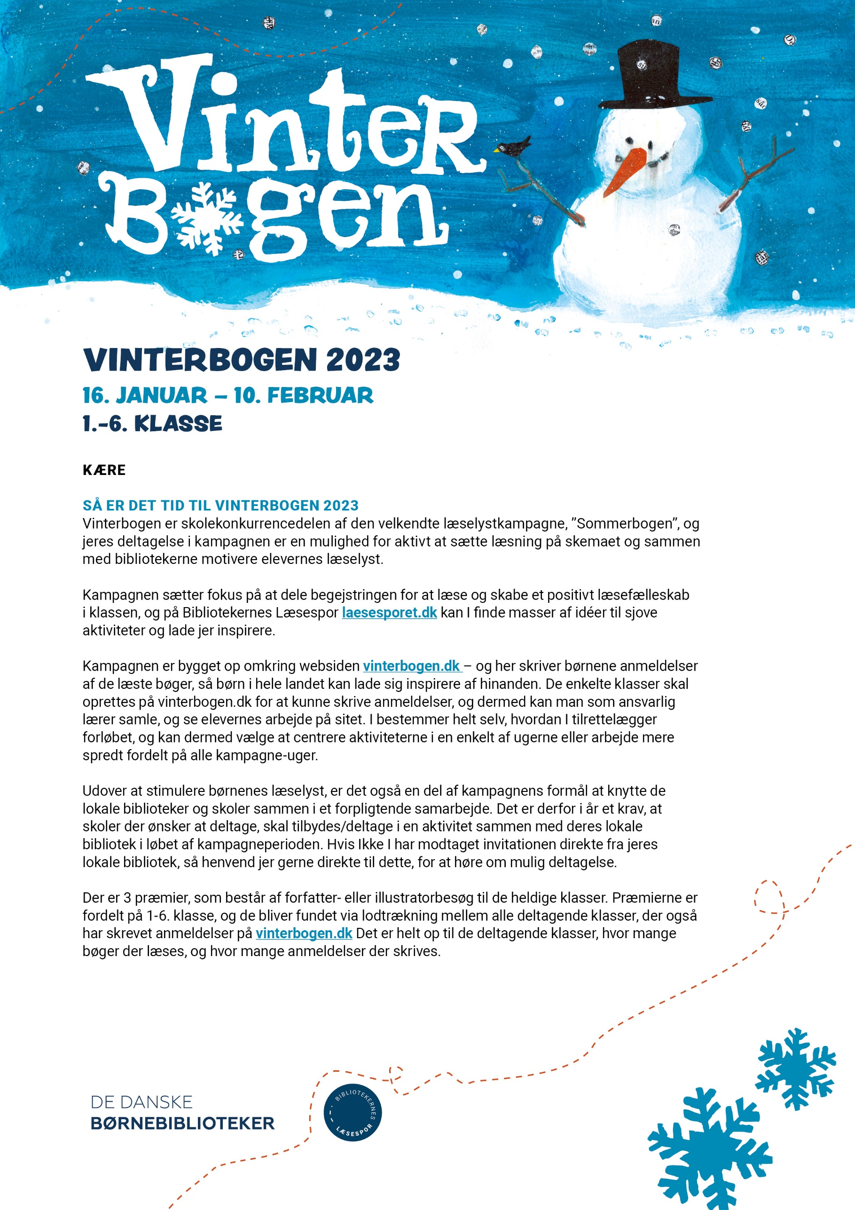

**KÆRE (MODTAGER)**

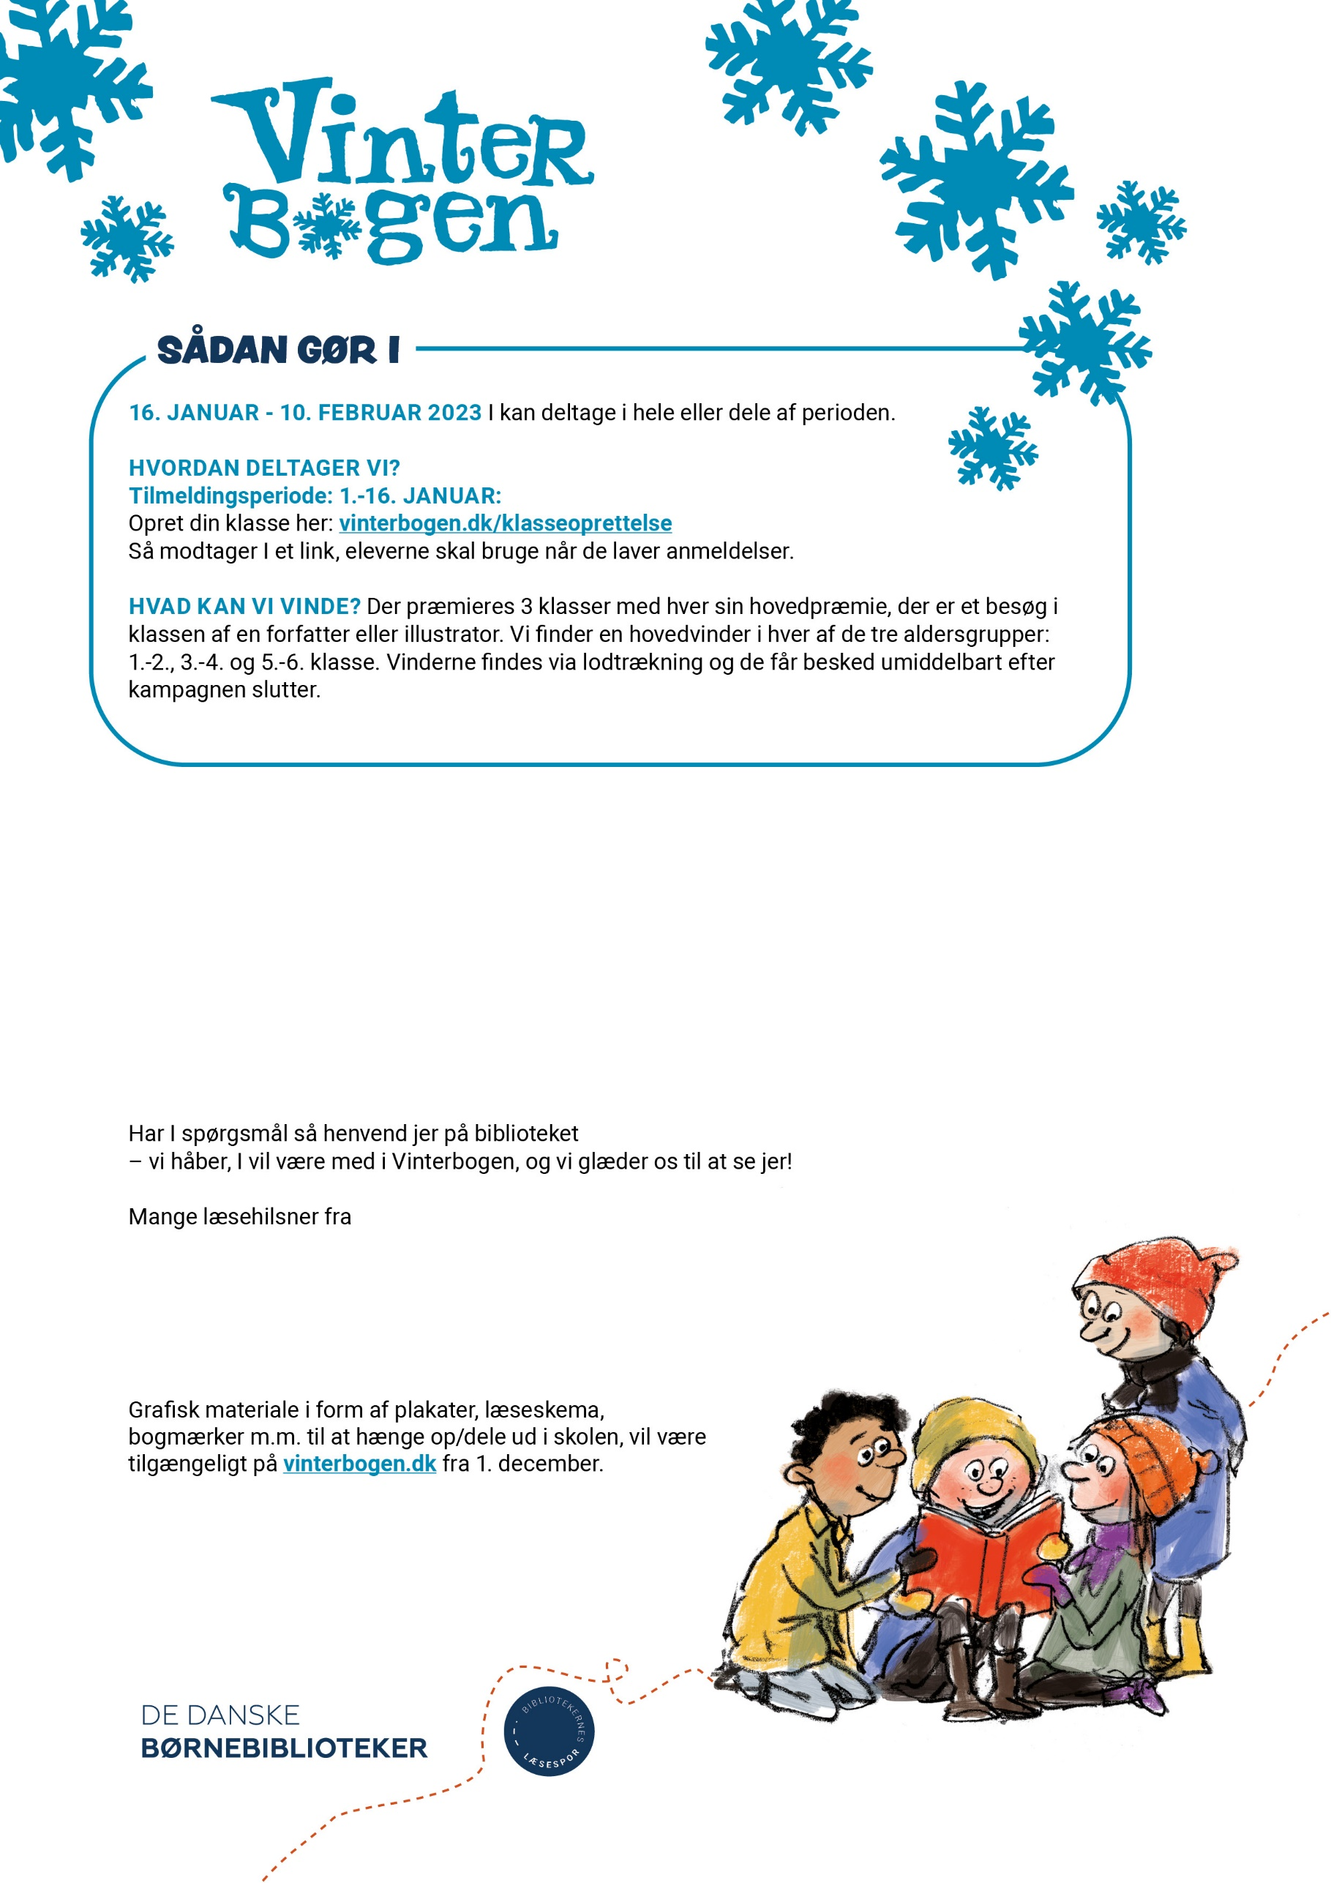

**Udfyld feltet herunder hvis I allerede nu ved hvilke aktiviteter, I vil tilbyde i forbindelse med Vinterbogen  
 *Hvis I ikke har aktiviteter, slet da teksten her***

**(AFSENDER)**